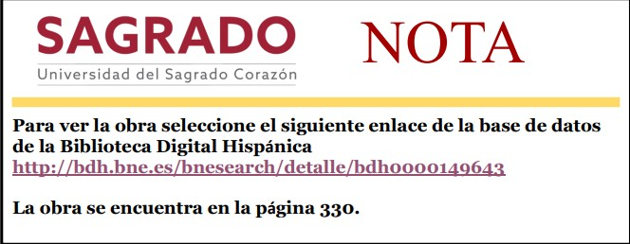

Para ver el video el documentar seleccione le siguiente enlace Rescatando angeles

